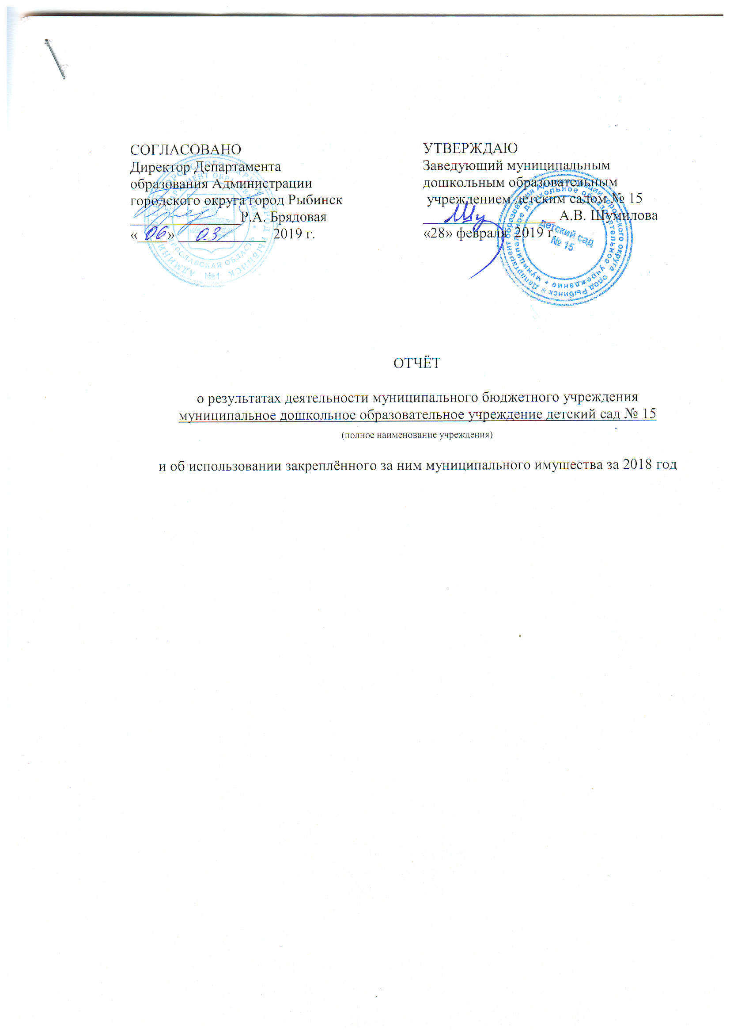

Общие сведения об учреждении
Полное наименование учреждения | муниципальное дошкольное образовательное учреждение детский сад № 15
Сокращенное наименование учреждения | детский сад № 15
Место нахождения учреждения | Российская Федерация, 152916 Ярославская область, город Рыбинск, улица Алябьева, дом 39а
Почтовый адрес | Российская Федерация, 152916 Ярославская область, город Рыбинск, улица Алябьева, дом 39а
Перечень видов деятельности учреждения, соответствующий его учредительным документам:
-основные виды деятельности | реализация основной общеобразовательной программы дошкольного образования в группах общеразвивающей направленности;  - присмотр и уход за детьми.
-иные виды деятельности | -реализация дополнительных образовательных общеразвивающих программ познавательной, речевой, физической, социально-коммуникативной и художественно-эстетической направленности, в том числе оказание платных образовательных услуг;  - осуществление медицинской деятельности - доврачебная помощь - сестринское дело в педиатрии
Перечень услуг (работ), которые оказываются за плату в случаях, предусмотренных нормативными (правовыми) актами | присмотр и уход за детьми; платные образовательные услуги: - хореография;  - ручной труд
Потребители услуг (работ). Которые оказываются за плату в случаях, предусмотренных нормативными (правовыми) актами | Дети в возрасте от 1 года 6 месяцев до прекращения образовательных отношений
Перечень разрешительных документов (с указанием номеров, даты выдачи и срока действия), на основании которых учреждение осуществляет деятельность | - лицензия на осуществление образовательной деятельности № 76242512/515 от 19 декабря 2012 г.  - лицензия на осуществление медицинской деятельности № ЛО-76-01-002183 от 26.06.2017
Среднегодовая численность работников учреждения | 24
Средняя заработная плата работников учреждения | 17 464,90
Показатель:
Количество штатных единиц учреждения | на начало года | на конец года
 | 28 | 28

Сведения о результатах деятельности учреждения
N п/п | Наименование показателя деятельности | Единица измере-ния | Год, предшествующий отчетному |  |  | Отчетный год
1 | Изменение (увеличение, уменьшение) балансовой (остаточной) стоимости нефинансовых активов относительно предыдущего отчетного года | % | Бал. |  | Ост. | Бал. |  | Ост.
 |  |  | 3,7 |  | -7,8 | 0,3 |  | -4,7
2 | Общая сумма выставленных требований в возмещение ущерба по недостачам и хищениям материальных ценностей, денежных средств, а также от порчи материальных ценностей | т.р. | 0,0 |  |  | 0,4
3 | Изменения (увеличение, уменьшение) дебиторской задолженности: | т.р. | 1,5 |  |  | -13,2 |  |  | -9,70%
 | в разрезе поступлений: |  | -55,5 |  |  | 8,5
 | в разрезе выплат: |  | 57,0 |  |  | -21,7
4 | Изменения (увеличение, уменьшение) кредиторской задолженности: | т.р. | -156,6 |  |  | 105,0 |  |  | 36,43%
 | в разрезе поступлений: |  | -5,0 |  |  | 25,6
 | в разрезе выплат: |  | -151,6 |  |  | 79,4
5 | Доходы, полученные учреждением от оказания платных услуг (выполнения), работ | т.р. | 1 714,5 |  |  | 1 621,2
6 | Цены (тарифы) на платные услуги (работы), оказываемые потребителям <1> | рублей | присмотр и уход за детьми- 138; ручной труд- 60; хореография- 70 |  |  | Присмотр и уход за детьми:  148,40 – 12 –часовое пребывание,  12,9- 3-х часовое пребывание;  ручной труд- 60;  хореография- 70
7 | Общее количество потребителей, воспользовавшихся услугами (работами) учреждения, в том числе: | человек | 83 |  |  | 85
 | бесплатными, в том числе по видам услуг: | человек | 83 |  |  | 85
 | платными услугами, в том числе по видам услуг: | человек | 82 |  |  | 85
8 | Количество жалоб потребителей | штук | 0 |  |  | 0
9 | Информация о принятых мерах по результатам рассмотрения жалоб потребителей |  | - |  |  | -
10 | Поступления, в разрезе поступлений, предусмотренных планом финансово-хозяйственной деятельности учреждения: | т.р. | План | Факт |  | План | Факт
 |  |  | 11248,1 | 10544,8 |  | 11764,0 | 10504,9
11 | Выплаты, в разрезе выплат,предусмотренных планом финансово - хозяйственной деятельности учреждения: | т.р. | 11248,1 | 9993,2 |  | 11764,0 | 10218,0
 | ----------------------------------------------------
 | <1> в динамике в течение отчетного периода
